UNIVERSIDAD NACIONAL DE SALTA

Facultad de Ciencias Económicas, Jurídicas y Sociales

Cátedra: SISTEMAS DE INFORMACION PARA LA GESTION

2021

Práctico Unidad 4.1 – Administración de Proyectos

Objetivos: que el alumno pueda:

* Valorar y dimensionar los alcances, tiempos, costos, calidad y riesgos en los proyectos de TI
* Desarrollar un plan de sistemas
* Identificar y clasificar los riesgos.
* Identificar y valorar los costos y beneficios de los sistemas de información.
* Desarrollar una propuesta de proyecto

Tarea previa:

* Lectura del material teórico distribuido por la cátedra sobre el tema
* Asistencia a las clases teóricas.

Considere el siguiente planteo y evalúe el proyecto.

*La empresa Alto Molino SRL, dedicada al transporte de pasajeros en autobuses, busca hacer más eficientes sus procesos y llevar registro de los indicadores claves de manera que pueda hacer un seguimiento de los mismos y evitar o por lo menos reducir las multas que aplica SAETA por el incumplimiento de dichos indicadores.*

*Se busca optimizar la gestión de la flota y almacén por medio de una solución de Business Intelligence (Inteligencia de Negocios) que permita medir los procesos en base a la información transaccional.*

*El proyecto busca mejorar los procesos de toma de decisiones basándolas en datos reales, actualizados y métodos confiables para la recuperación de dicha información.*

*Alto Molino S.R.L. es una empresa que brinda servicios de transportes. En la actualidad cuenta con 67 flotas pertenecientes al corredor Nº 7 con líneas A, B, C, D y E. La misma se encuentra ubicada en la calle Facundo Zuviría Nº 2651. En este establecimiento se llevan a cabo todas las tareas relacionadas con la administración, recursos humanos, mantenimientos, almacenamiento y atención al cliente.*

*Como resultado se busca una solución de Business Intelligence que de soporte a la toma de decisiones.*

*Vinculación de SAETA con Alto Molino S.R.L.:*

*La empresa posee un contrato con la Municipalidad de Salta desde la fecha 13 de Marzo de 2.002 con vigencia hasta el día 14 de Junio de 2.012 (que será renovado por 10 años más), a través del cual tiene otorgada una concesión sobre el Corredor Nº 7 del Servicio Público de Transporte Urbano Masivo de Pasajeros de la Ciudad de Salta.*

*Simultáneamente, SAETA contrata los servicios de la Empresa como sub-concesionaria del sistema, por el plazo de 8 (ocho) años, contados a partir del día 1 de Agosto de 2.005, a pesar de ello SAETA y/o la Provincia podrán prorrogar dicho contrato por única vez y por un término máximo de 5 años, siempre y cuando la empresa hubiera prestado el servicio eficientemente y acreditado haber cumplido con todos los requisitos establecidos en el contrato.*

*Dentro del contrato que Alto Molino SRL celebra con la Provincia y SAETA se encuentran algunas definiciones para ser tenidas en cuenta, estas son:*

*• Costo de Kilómetro: es el que surge de la sumatoria de todos los factores considerados en el Estudio de Costos para el Transporte Masivo de Pasajeros.*

*• Valor de Kilómetro: consiste en la sumatoria del costo de kilómetro más la rentabilidad, más los impuestos detallados en el Estudio de Costos para el Transporte Masivo de Pasajeros.*

*• Precio de la Contraprestación: es el que surge de la fórmula del Precio, equivalente a Valor de kilómetro por kilómetro recorrido, por índice de calidad, por índice de recaudación, más premio por productividad.*

*El precio que se pagará a la empresa surge del siguiente cálculo:*



*En donde*

*o Pc= Precio de la contraprestación mensual que recibirá el operador por sus servicios.*

*o Km.= Cantidad de Kilómetros recorridos por la flota vehicular de la empresa durante un mes.*

*o V/Km= Es el valor por Kilómetro que consiste en la sumatoria del Costo Kilómetro más la Rentabilidad Empresarial más los impuestos.*

*o Ic.= Es el índice de calidad promedio alcanzado en el cumplimiento del conjunto de los indicadores de calidad.*

*o Ir.= Es el índice de recaudación alcanzado en el cumplimiento del indicador de recaudación.*

*o PPP= Es el premio por productividad que surge de la distribución proporcional del fondo que se constituirá con un porcentaje de la recaudación generada por las empresas.*

*• Empresa Modelo: es la empresa tipo de carácter teórico que ha sido tomada como referencia para la estimación del costo por kilómetro, cuyas características técnicas y operativas quedan definidas por los parámetros y precios promedios para la operación de una línea de transporte urbano de pasajeros de la Ciudad de Salta, los cuales se incluyen en el Estudio de Costos para el Transporte Masivo de Pasajeros.*

*• Gestión de Flota: son los sistemas, equipamientos embarcados y en tierra y servicios a ser contratados por SAETA a efectos de controlar el geo posicionamiento de los vehículos, los kilómetros recorridos, el cumplimiento de las frecuencias de servicio y otros parámetros de la operación del transporte.*

En general **defina para un proyecto de ese tipo:**

Cuál sería el **alcance**, **tiempo** estimado previsto en que la estrategia del negocio necesita del mismo, el **presupuesto** a priori que se estima implicará, cómo se mediría la **calidad** de satisfacción en un proyecto de Datawarehouse y cuáles son los **riesgos**

**Alcance:** Define que trabajo incluye un proyecto y que trabajo está fuera de él. Es fundamental acotar los alcances ya que define poder completar con éxito un proyecto. El resultado del alcance es la definición del objetivo y límites del proyecto.

**Tiempo:** Es el período completo que incluye el proyecto en todas sus etapas, se dividen en etapas, actividades y tareas, que permitan evaluar los avances e insertarlas en un cronograma. El resultado de este ítem es el listado de tareas y actividades expuestas en el tiempo.

**Costo:** Incluyen todos los recursos necesarios para llevar adelante y controlar el avance del proyecto, incluye el hardware, software, humanos y el espacio de trabajo.

**Calidad:** La medición de la calidad pasa por la satisfacción ya sea en el desarrollo, cumplimiento de tiempos y objetivos, como simplicidad en su uso, facilidad de respuesta, alineamiento con los objetivos del negocio o sea precisión y puntualidad. Se definen indicadores de la calidad para poder medir la misma.

**Riesgo:** Se refiere a los problemas potenciales que podrían alcanzar el éxito de un proyecto. Son factores de riesgo el tamaño del proyecto, estructura de recursos requerida y experiencia con la tecnología.

## DER Transaccional

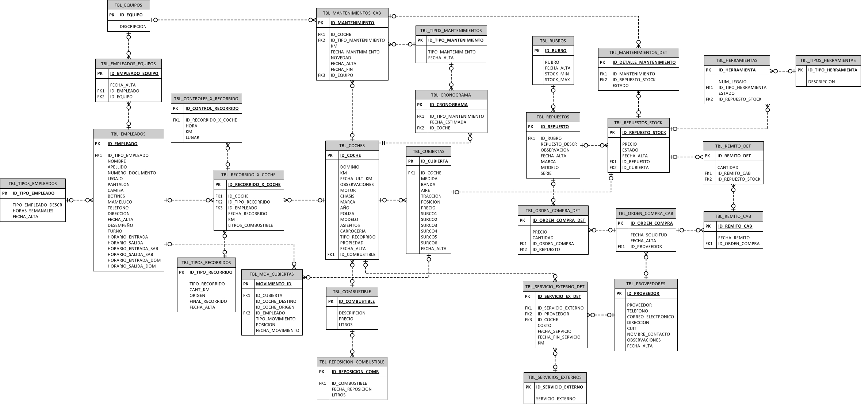

Figura DER transaccional